lab02Copy File

软件工程2018级 1813075 刘茵

1. Install GCC Software Colletion

>> sudo apt-get install build-essential

1. How to use GCC

* [gcc and make](https://www3.ntu.edu.sg/home/ehchua/programming/cpp/gcc_make.html)

1. write a c program to implement copy one file, and the program also verifies the result
2. 编写C语言复制文件的程序->mycopy.c

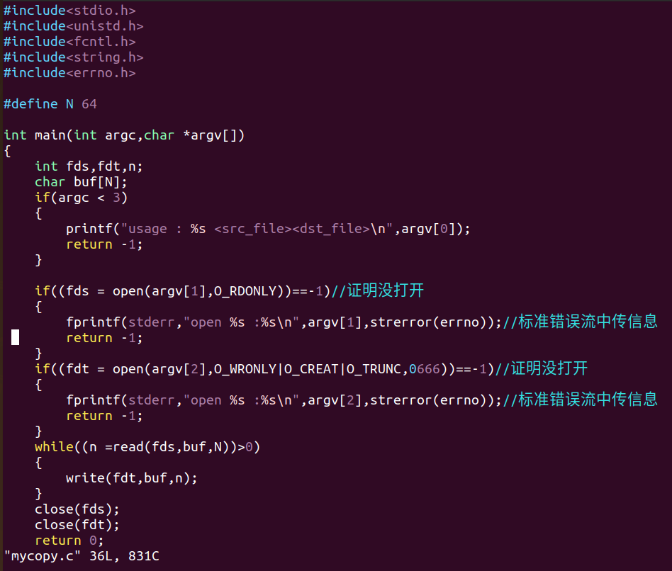

1. Gcc编译mycopy.c -> 按格式运行进行复制
2. 通过md5sum判断复制成功

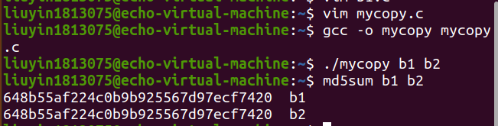

补充：md5sum

1.MD5 全称是报文摘要算法（Message-Digest Algorithm 5），此算法对任意长度的信息逐位进行计算，产生一个二进制长度为128位（十六进制长度就是32位）的“指纹”（或称“报文摘要”），不同的文件产生相同的报文摘要的可能性是非常非常之小的。

2.检查两个文件是否一样，可以通过比较两个文件的md5值

3. 